PORTOFOLIO

Ref: <https://www.youtube.com/watch?v=06uXvfmyVI8>

https://colorhunt.co/palette/100f0f0f3d3ee2dcc8f1f1f1

Ada Menu:

1. Home
2. My Work
3. My Resume
4. About
5. Contact

\*\*\*Harus Responsive (Mobile, pc, attach 4k)

\*\*\*Ada back button

\*\*\*Pake NavBar sama Footer juga

1. Home

-Nama

-Profesi

-View Work

-View Resume

-Ada link github, linkedin, twitter

2. My Project

Bisa contoh kaya gini

-Dipisah buat IT sama Stat, ato per matapelajaran. Dan semuanya harus dimasukin ke GitHUB

-Buat project bisa di Live Version sama View Code dari github

Di dalem project bisa dijelasin

Tugasnya apa, ada kesulitan apa, solusinya apa

PAKE ACCORDION BIAR RAPI

DI DALEM ACCORDION BISA PAKE CARD

3. My Resume

-Skill apa aja

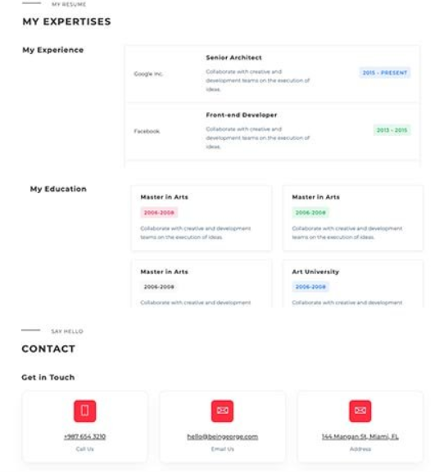

-Sekolah dimana aja

-kegiatan organisasi

4. About

-Penjelasan diri sedikit. Jangan kebanyakan info. Tulis aja apa yang orang mau tau

-Jangan kasi score diri sendiri

5. Contact Diri

-Cuma tulisan Contact me sama Formnya aja